 |  | 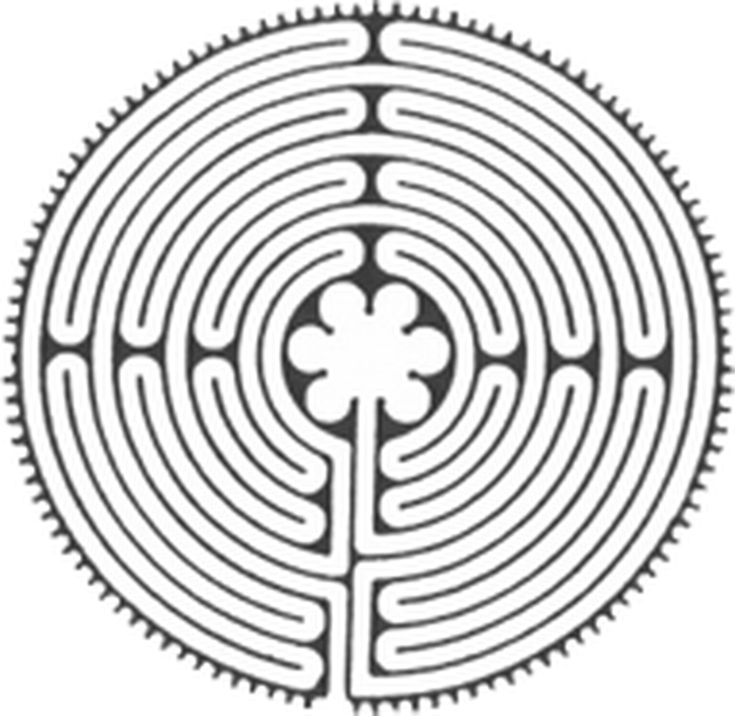

UNIVERSIDAD AUTÓNOMA DE ZACATECAS
“FRANCISCO GARCÍA SALINAS”

UNIDAD ACADÉMICA DE DOCENCIA SUPERIOR
MAESTRÍA EN TECNOLOGÍA INFORMÁTICA EDUCATIVA

APLICACIONES TECNOLÓGICAS EN LA NUBE
U12 Evidencia Unidad 3 en Classroom

Facilitador:
Dra. Susana Cordero Dávila

Alumna:
L.N.C.A. Anakaren Ernestina Reimers Reyes

Zacatecas, Zac., Noviembre, 2026

Datos de la evidencia
Curso en Classroom: Nutrición básica: Mi Plato Saludable (5.º de primaria).
Tema: Unidad 3: Construyo hábitos saludables (hábitos de alimentación y recomendaciones de las Guías Alimentarias).
Apartados creados: Aprendizaje esperado, Instrucciones, Material didáctico (principal), Material complementario (concurso de preguntas) y Tarea.
Estructura de la Unidad 3
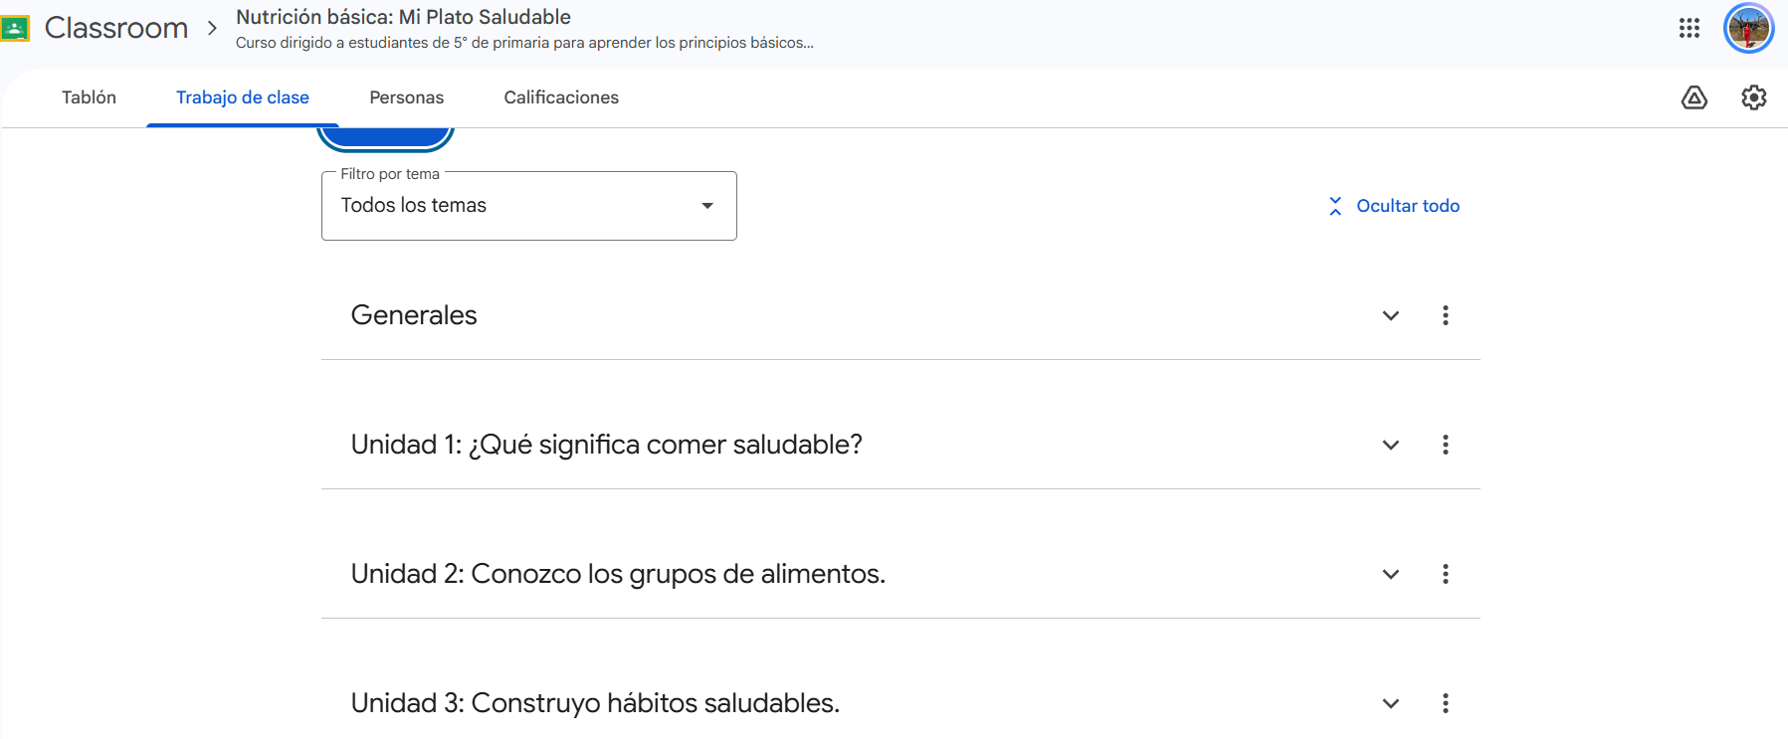
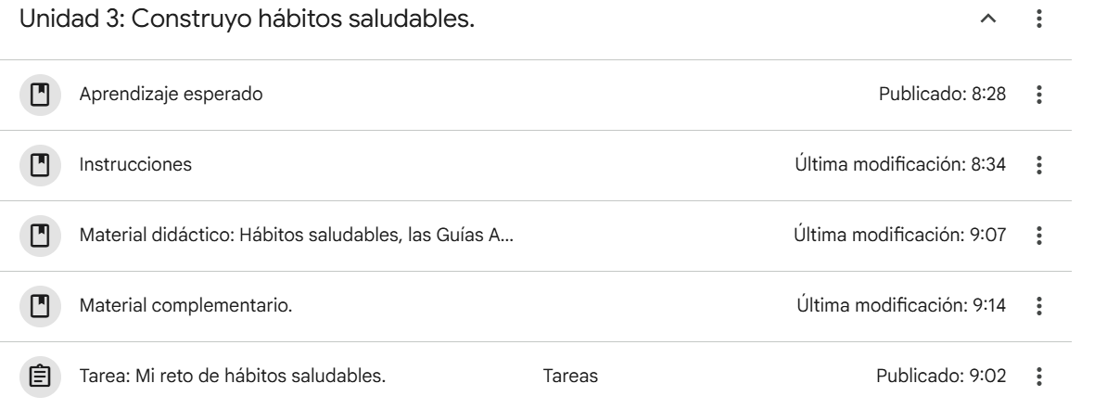
Figura 1. Tema “Unidad 3: Construyo hábitos saludables” con sus apartados en el curso Nutrición básica: Mi Plato Saludable.
Aprendizaje esperado
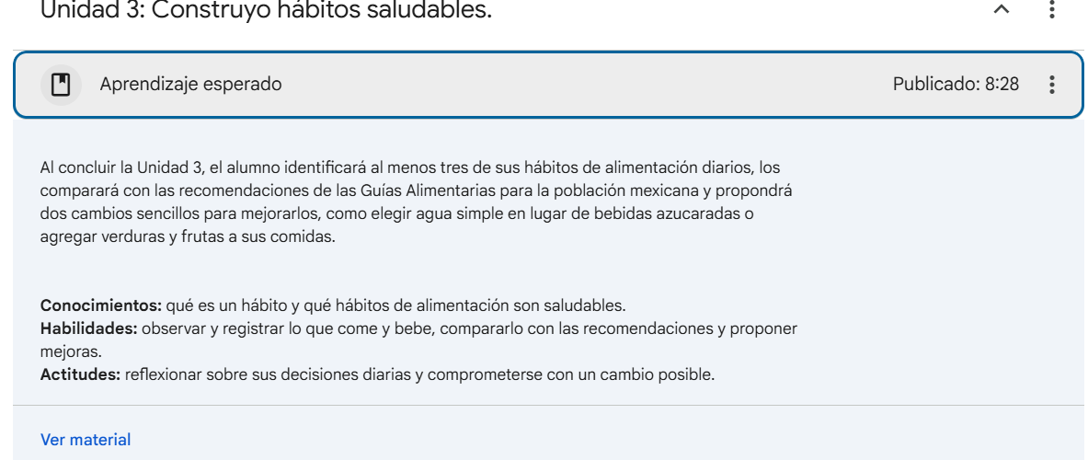
Figura 2. Apartado Aprendizaje esperado de la Unidad 3.
Instrucciones
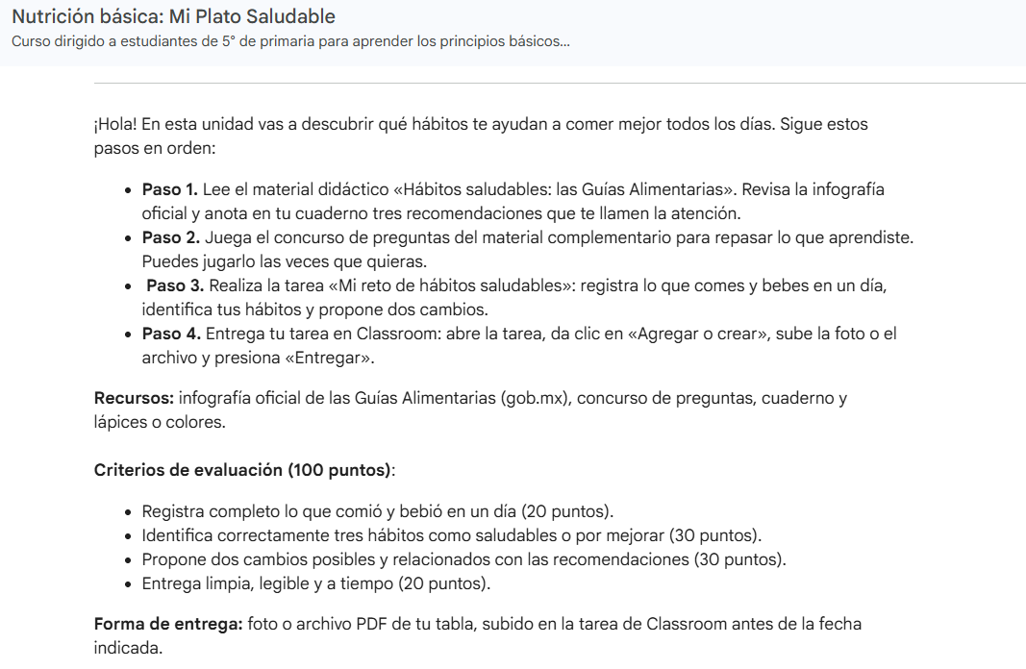
Figura 3. Apartado Instrucciones de la Unidad 3.
Material principal
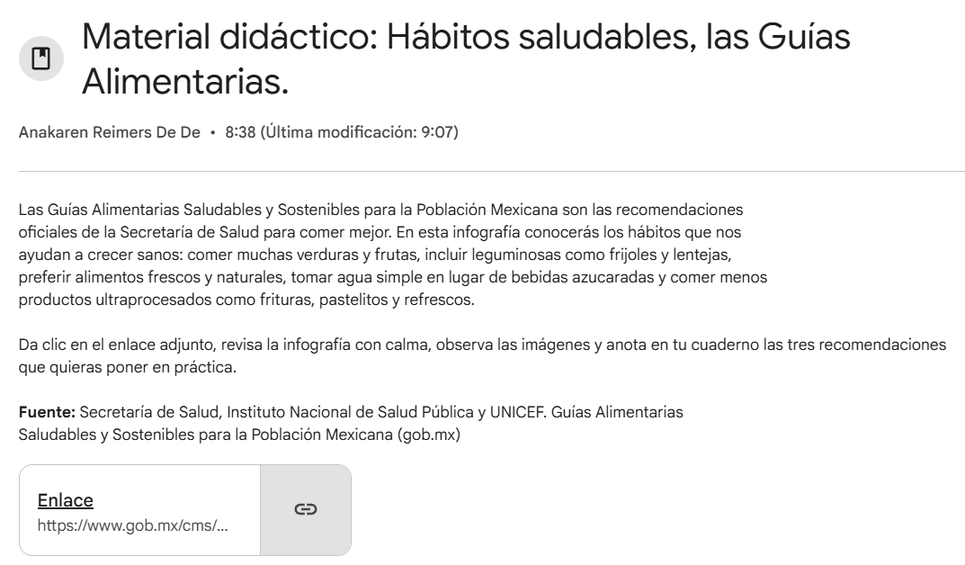
Figura 4. Material didáctico: Hábitos saludables, las Guías Alimentarias, con el enlace a la infografía oficial de gob.mx.
Material de repaso
[Pega aquí la captura]
Figura 5. Material complementario con el concurso de preguntas «Quiz Show: Mis hábitos saludables» y su enlace.
Tarea
[Pega aquí la captura]
Figura 6. Tarea: Mi reto de hábitos saludables, con instrucciones, puntos y rúbrica.

